Инструкция по голосованию на сайте «Открытое правительство»

Жители городского округа Верхняя Пышма могут проголосовать на сайте «Открытое правительство».
Жители могут поставить оценку эффективности деятельности руководителей органов местного самоуправления муниципальных образований Свердловской области, унитарных предприятий и учреждений, действующих на региональном и муниципальном уровнях, акционерных обществ, контрольный пакет акций которых находится в собственности Свердловской области или в муниципальной собственности, осуществляющих оказание услуг населению муниципальных образований, расположенных на территории Свердловской области.
Сейчас на сайте «Открытого правительства» доступны голосования:
- Удовлетворенность населения жилищно-коммунальными услугами
- Удовлетворенность качеством автомобильных дорог» для проживающих в муниципальных образованиях Свердловской области, за исключением муниципального образования «город Екатеринбург», Асбестовского, Пышминского, Режевского городских округов, городского округа Богданович, Муниципального образования «город Алапаевск»
- Удовлетворенность населения организацией транспортного обслуживания в муниципальном образовании (процентов от числа опрошенных)
Участвовать в голосовании могут только те, кто зарегистрирован на сайте Госуслуг.
Кстати, регистрация на сайте госуслуг поможет получать необходимые муниципальные и государственные услуги в любое удобное время не выходя из дома. Перечень услуг широк: запись ребенка в детский сад, проверка задолженностей по уплате налогов, регистрация автотранспорта, оформление российского и заграничного паспорта, оформить разрешение на строительство дома и многое другое.
Итак, заходим на сайт «Открытое правительство» (http://open.midural.ru/) и делаем авторизацию через сайт Госуслуг: кликнуть «Войти», затем кликнуть «ЕСИА»
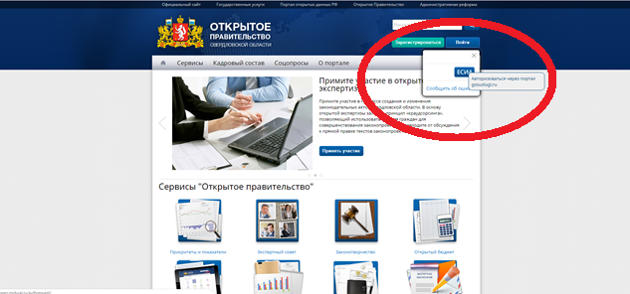
Активизация проходит через сайт Госуслуги. Для входа необходимо ввести ваш личный пароль.
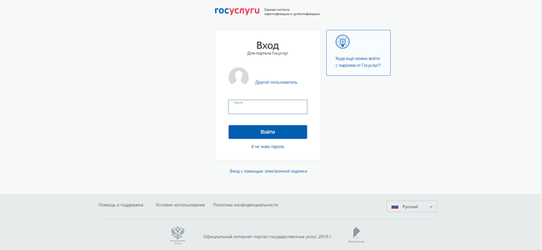
После активации автоматически возвращаемся нас на главную страницу сайта «Открытое правительство». Ваша фамилия появится вверху на синем фоне, это означает, что активация прошла успешно. Далее в разделе «Соцопросы» выбираем «Активные соцопросы»
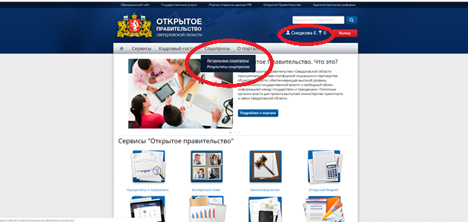
На открывшейся странице выбираем опрос.

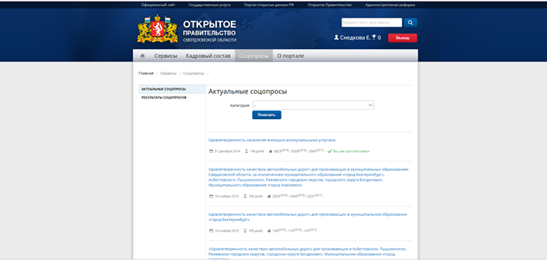
В выбранном опросе из подстановочного списка выбираем «городской округ Верхняя Пышма»
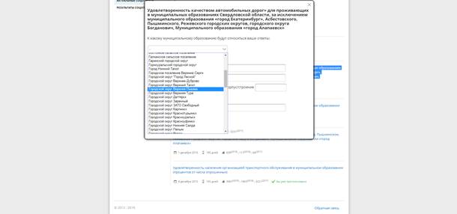
Затем заполняем поля на данной странице: необходимо указать адрес вашего места жительства – город, улица, номер дома (номер квартиры не спрашивают!), электронную почту.
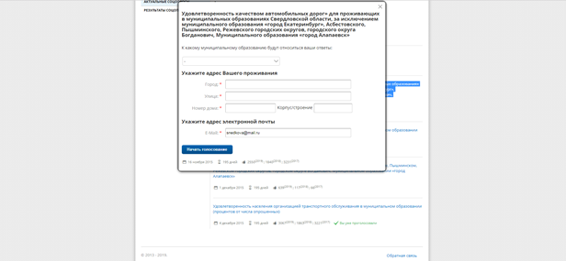
После этого переходим в опрос и последовательно отвечаем на вопросы, которые появляются. Ответы выбираем из предложенных вариантов. В случае выбора ответа «не удовлетворен» система потребует подробного ответа, чем именно, иначе ответ не будет принят.

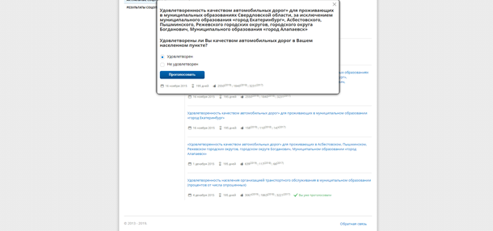

После ответов на все вопросы получаем уведомление «Вы успешно проголосовали».
